**Визуальный редактор**

В любой работе важен хороший инструмент. И работа с веб-сайтами не исключение. *"1С-Битрикс: Управление сайтом"* обладает мощным встроенным WYSIWYG редактором для работы со страницами сайта. Благодаря визуальному редактору мы прямо в браузере выполняем многие операции: от простого редактирования текста до настройки компонентов. По сути, с помощью визуального редактора мы способны редактировать любую информацию на сайте.

Визуальный редактор позволяет работать с:

* текстом;
* графикой и видео;
* компонентами и сниппетами.

Уточним, что редактор работает во всех браузерах версий:

* *Firefox* версии 3.x и выше;
* *Opera* версии 12.x и выше;
* *Safari* версии 5 и выше;
* *Google Chrome* версии 7 и выше;
* *Internet Explorer* версии 11.

|  |  |
| --- | --- |
|  | **Важно запомнить!** |

Визуальный редактор не отображается в формах редактирования, если:

1. его использование запрещено администратором сайта;
2. в форме редактирования включён иной режим работы с текстом;
3. он отключен в настройках модуля **Информационные блоки** (это касается только форм редактирования элементов и разделов инфоблоков).

**Применение редактора**

Мы узнали, что в системе *"1С-Битрикс: Управление сайтом"* присутствует встроенный редактор. Давайте разберемся, в каких случаях нам придется его использовать и как он облегчит нашу работу. Визуальный редактор используется и в публичной и в административной части сайта. Использовать редактор мы будем в двух случаях:

* **Для редактирования страниц** - например, когда нам нужно просто поменять статический текст на странице.
* **Для редактирования текстовых описаний** - например, для изменения описания товара или редактирования новости.

**Редактирование страниц**

Предположим, нам нужно отредактировать информацию страницы О магазине .

На панели управления нажмем кнопку Изменить страницу . Это действие откроет страницу в редакторе:

[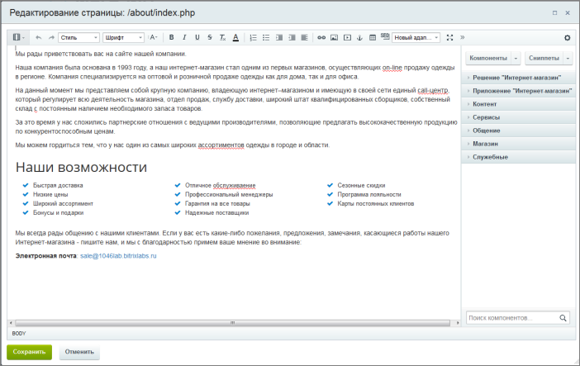](javascript:ShowImg('/images/content_manager/new_visual_editor/about_change_big.png',1204,747,'%D0%A0%D0%B5%D0%B4%D0%B0%D0%BA%D1%82%D0%B8%D1%80%D0%BE%D0%B2%D0%B0%D0%BD%D0%B8%D0%B5%20%D1%81%D1%82%D1%80%D0%B0%D0%BD%D0%B8%D1%86%D1%8B'))

Вот так выглядит визуальный редактор. Мы разберем внешний вид и возможности чуть позже.

Также мы можем перейти к редактированию страницы в административном разделе с помощью опции Изменить страницу в панели управления . Окно редактора в этом случае будет выглядеть аналогично.

**Редактирование текстовых описаний**

Рассмотрим вторую ситуацию. Предположим, нам необходимо изменить описание товара. В режиме Правки наведем мышь на нужный нам товар и выберем Изменить товар . Откроется форма редактирования. В ней нас интересует вкладка **Подробно** и пункт **Визуальный редактор**. Мы опять видим окно редактора, которое на этот раз содержит подробное описание товара:

[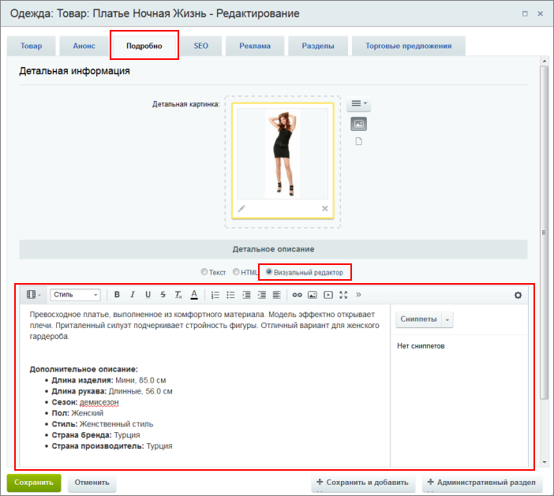](javascript:ShowImg('/images/content_manager/new_visual_editor/edit_product_big.png',1008,902,'%D0%92%D0%B8%D0%B7%D1%83%D0%B0%D0%BB%D1%8C%D0%BD%D1%8B%D0%B9%20%D1%80%D0%B5%D0%B4%D0%B0%D0%BA%D1%82%D0%BE%D1%80'))

**Заключение**

Встроенный визуальный редактор используется для редактирования статических и динамических текстов. Мы можем обращаться к редактору разными способами, однако его интерфейс всегда одинаков. Дальше мы подробнее остановимся на внешнем виде редактора и его возможностях.

**Из чего состоит редактор**

В предыдущем уроке мы узнали где в системе *"1С-Битрикс: Управление сайтом"* используется визуальный редактор. Во всех этих случаях внешний вид редактора остается неизменным. Давайте разберем внешний вид редактора и его панели подробнее.

[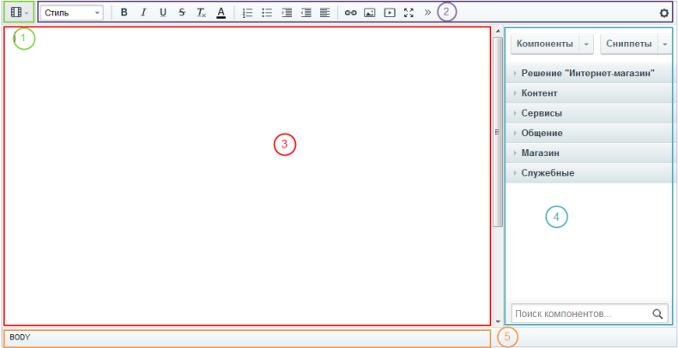](javascript:ShowImg('/images/content_manager/new_visual_editor/window_big.png',983,506,'%D0%A0%D0%B5%D0%B4%D0%B0%D0%BA%D1%82%D0%B8%D1%80%D0%BE%D0%B2%D0%B0%D0%BD%D0%B8%D0%B5%20%D1%81%D1%82%D1%80%D0%B0%D0%BD%D0%B8%D1%86%D1%8B'))

1 - панель переключения режимов редактирования. На этой панели мы переключаемся между визуальным режимом и режимом исходного кода.

2 - панель инструментов визуального редактора. Здесь расположены все те инструменты и команды, которые мы будем использовать для работы с текстом и графикой.

3 - рабочая область. Это непосредственно зона для редактирования.

4 - панель компонентов и сниппетов.

5 - панель навигации.

Теперь разберемся для чего нужна каждая панель.

**Панель переключения режимов редактирования**

Визуальный редактор может работать в двух режимах. Визуальный режим - более простой и интуитивно понятный вариант. Мы сразу видим, как будут выглядеть элементы на странице. Второй вариант - режим исходного кода. Он предназначен для опытных пользователей и позволяет произвести дополнительную настройку (например, задать значения параметров). Также существует совмещенный режим - экран делится на две части для визуального режима и режима кода.

Соответственно на панели мы видим кнопки для переключения между этими режимами:

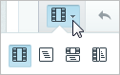

* https://dev.1c-bitrix.ru/images/content_manager/new_visual_editor/source_code.png - режим исходного кода.
* https://dev.1c-bitrix.ru/images/content_manager/new_visual_editor/visual_mode.png - режим визуального редактирования.
* https://dev.1c-bitrix.ru/images/content_manager/new_visual_editor/combined_mode_horizontal.png - совмещенный режим по горизонтали.
* https://dev.1c-bitrix.ru/images/content_manager/new_visual_editor/combined_mode_vertical.png - совмещенный режим по вертикали.

**Панель инструментов**

https://dev.1c-bitrix.ru/images/content_manager/new_visual_editor/instrument_panel.png

Кнопки инструментов разделены по группам по своему назначению. Например, группа для форматирования текста включает в себя кнопки жирного текста, курсива, подчеркивания и т.д. Обратите внимание - набор кнопок на панели может немного отличаться в зависимости от режима работы и настроек.

**Описание кнопок:**

|  |  |  |  |  |  |  |  |  |  |  |  |  |  |  |  |  |  |  |  |  |  |  |  |  |  |  |  |  |  |  |  |  |  |  |  |  |  |  |  |  |  |  |  |  |  |  |  |  |  |  |  |  |  |  |  |  |  |  |  |  |  |  |  |  |  |  |
| --- | --- | --- | --- | --- | --- | --- | --- | --- | --- | --- | --- | --- | --- | --- | --- | --- | --- | --- | --- | --- | --- | --- | --- | --- | --- | --- | --- | --- | --- | --- | --- | --- | --- | --- | --- | --- | --- | --- | --- | --- | --- | --- | --- | --- | --- | --- | --- | --- | --- | --- | --- | --- | --- | --- | --- | --- | --- | --- | --- | --- | --- | --- | --- | --- | --- | --- |
| |  |  | | --- | --- | | Кнопка | Описание | | http://dev.1c-bitrix.ru/images/content_manager/visual_editor/interface/buttons/cancel.png | Отменить выполненное действие. | | http://dev.1c-bitrix.ru/images/content_manager/visual_editor/interface/buttons/return.png | Вернуть отменённое действие. | | http://dev.1c-bitrix.ru/images/content_manager/visual_editor/interface/buttons/style.png | Стиль и форматирование текста. | | http://dev.1c-bitrix.ru/images/content_manager/visual_editor/interface/buttons/font.png | Шрифт. | | http://dev.1c-bitrix.ru/images/content_manager/visual_editor/interface/buttons/font_size.png | Размер шрифта. | | http://dev.1c-bitrix.ru/images/content_manager/visual_editor/interface/buttons/B.png | Жирный. | | http://dev.1c-bitrix.ru/images/content_manager/visual_editor/interface/buttons/I.png | Курсив. | | http://dev.1c-bitrix.ru/images/content_manager/visual_editor/interface/buttons/U.png | Подчёркнутый. | | http://dev.1c-bitrix.ru/images/content_manager/visual_editor/interface/buttons/S.png | Зачеркнутый. | | http://dev.1c-bitrix.ru/images/content_manager/visual_editor/interface/buttons/T.png | Удалить форматирование. | | http://dev.1c-bitrix.ru/images/content_manager/visual_editor/interface/buttons/A.png | Цвет текста. | | http://dev.1c-bitrix.ru/images/content_manager/visual_editor/interface/buttons/format_button_6.png | Нумерованный список. | | http://dev.1c-bitrix.ru/images/content_manager/visual_editor/interface/buttons/format_button_7.png | Маркированный список. | | http://dev.1c-bitrix.ru/images/content_manager/visual_editor/interface/buttons/indent.png | Увеличить отступ. | | http://dev.1c-bitrix.ru/images/content_manager/visual_editor/interface/buttons/decrease_indent.png | Уменьшить отступ. | | http://dev.1c-bitrix.ru/images/content_manager/visual_editor/interface/buttons/left.png | Выравнивание абзаца по выбранному краю. | | http://dev.1c-bitrix.ru/images/content_manager/visual_editor/interface/buttons/add_ref.png | Вставить ссылку. | | http://dev.1c-bitrix.ru/images/content_manager/visual_editor/interface/buttons/del_ref.png | Удалить ссылку. | | http://dev.1c-bitrix.ru/images/content_manager/visual_editor/interface/buttons/add_image.png | Добавить изображение. | | http://dev.1c-bitrix.ru/images/content_manager/visual_editor/interface/buttons/add_video.png | Вставить видеоролик. | | http://dev.1c-bitrix.ru/images/content_manager/visual_editor/interface/buttons/create_anchor2.png | Добавить якорь. | | http://dev.1c-bitrix.ru/images/content_manager/visual_editor/interface/buttons/create_table.png | Создать таблицу. | | http://dev.1c-bitrix.ru/images/content_manager/visual_editor/interface/buttons/site_template.png | Шаблон сайта. | | http://dev.1c-bitrix.ru/images/content_manager/visual_editor/interface/buttons/all_monitor.png | Переключение в полноэкранный режим. | | http://dev.1c-bitrix.ru/images/content_manager/visual_editor/interface/buttons/add_specsimvol.png | Вставить специальный символ. | | http://dev.1c-bitrix.ru/images/content_manager/visual_editor/interface/buttons/add_break_for_print.png | Вставить разрыв страницы для печати. | | http://dev.1c-bitrix.ru/images/content_manager/visual_editor/interface/buttons/add_page_break.png | Вставить разделитель страниц. | | http://dev.1c-bitrix.ru/images/content_manager/visual_editor/interface/buttons/spell.png | Проверка орфографии. | | http://dev.1c-bitrix.ru/images/content_manager/visual_editor/interface/buttons/seo_button.png | Отправить уникальный текст в Яндекс. | | http://dev.1c-bitrix.ru/images/content_manager/visual_editor/interface/buttons/sub_index.png | Нижний индекс. | | http://dev.1c-bitrix.ru/images/content_manager/visual_editor/interface/buttons/sup_index.png | Верхний индекс. | | http://dev.1c-bitrix.ru/images/content_manager/visual_editor/interface/buttons/settings.png | Настройки. | |

**Панель компонентов и сниппетов**

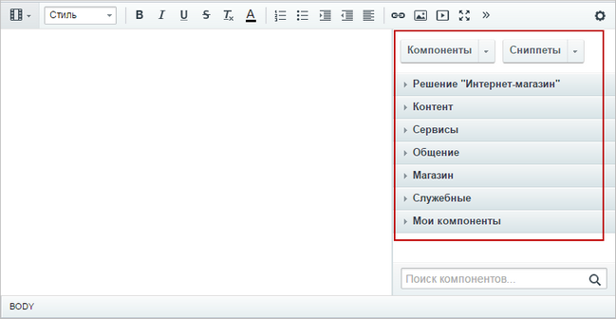

Компоненты - это своеобразный блок из конструктора LEGO. И из этих блоков мы "выстраиваем" публичную часть сайта.

Обратите внимание, что при работе с информационными блоками панель **Компоненты** не отображается. Также панель может быть скрыта при редактировании страницы. Раскройте её нажатием на стрелочку в правой части формы.

Сниппет - это заранее подготовленный фрагмент текста или кода, этакие заготовки. Предположим, что вам каждый день приходится вставлять на страницы сайта одну и ту же таблицу или форму. Вы можете сохранить эту таблицу в сниппетах и затем простым перетаскиванием размещать ее в нужном месте.

| **Пример работы со сниппетами** |
| --- |

Например, вам часто приходится размещать на страницах сайта фрагмент, который включает в себя заголовок, текст и небольшую таблицу. Добавим этот фрагмент в сниппеты, это сэкономит значительное количество времени.

Сниппеты редактируются, добавляются и удаляются прямо в визуальном редакторе. Мы можем создать целую структуру сниппетов для того, чтобы было удобнее ориентироваться в заготовках. Добавим новый сниппет:

1. В панели задач визуального редактора выберем Сниппеты- Добавить сниппет ;
2. На закладке Основные параметры укажем название и добавим код нужного нам фрагмента;
3. На закладке Дополнительные параметры укажите текст для всплывающей подсказки, он будет появляться при наведении мыши на сниппет в списке. Также укажите раздел, в котором расположить нашу заготовку.

После сохранения сниппет появится в списке.

Для использования сниппета просто перетащим его мышью на рабочее поле.

Готово , теперь нам останется только заполнить необходимый текст.

**Панель навигации по элементам и сущностям**

Панель навигации помогает нам работать с выбранным в рабочей зоне элементом (то есть с тем элементом, на котором находится фокус мыши). Проще говоря, если мы выбрали в рабочей зоне ссылку - с помощью панели навигации можем настроить ее параметры. Выбрали компонент - можем настроить его параметры и т.д.

**Заключение**

Визуальный редактор состоит из следующих панелей: инструменты, режимы отображения, компоненты/сниппеты и навигация. Состав панелей может быть разным в зависимости от ситуации. Дальше мы подробнее рассмотрим работу с текстом и графикой в редакторе.